Az EU-ban a július közepéig betakarított búza fehérjetartalma jó
A Nemzetközi Gabonatanács (IGC) júliusi előrevetítésében 784 millió tonnára jelzi a 2023/2024. gazdasági évben várható globális búzatermést. Ez a kibocsátás 20 millió tonnával múlhatja alul az előre jelzett felhasználást, így a világ búzakészletei 263 millió tonnára szűkülhetnek a gazdasági év végére.
A Tallage francia piacelemző vállalat júliusi tájékoztatása szerint az Európai Unióban javában zajlott a betakarítás július közepén. A nyár eleji csapadékos, helyenként viharos időjárás lassította az aratást a dél-európai termelési övezetekben, így a búza és az árpa hozama elmarad a várakozásoktól. Spanyolországban a száraz időjárás miatt nagyon gyenge termés várható. Az EU-ban a július közepéig betakarított búza fehérjetartalma jó, de a fajsúly alacsony, a mediterrán tagországokban pedig az eső miatt magasabb a mikotoxintartalom. Idén várhatóan a 2022. évinél alacsonyabb lesz a malmi búza aránya.
Az Európai Unióban 22 millió hektárról 5,8 tonna/hektár termésátlag mellett 126 millió tonna (+1 százalék) őszi búzát takaríthatnak be. A főbb termelő tagországok közül Franciaországban 36,4 millió tonna (+8 százalék az egy évvel korábbihoz képest) búza várható. Németországban 21,8 millió tonnát (–2,5 százalék) arathatnak. Romániában 10,2 millió tonna (+16 százalék), Lengyelországban 12,3 millió tonna (–4 százalék) termést jeleznek. Magyarországon a Agrárminisztérium tájékoztatása szerint 552 ezer hektárról (a betakarításra váró terület 55 százaléka) 5,6 tonna/hektár termésátlaggal 3,1 millió tonna búzát arattak július 19-ig.
Magyarországon az AKI PÁIR adatai szerint átlagosan 63,1 ezer forint/tonna áfa és szállítási költség nélküli termelői áron kereskedtek az étkezési búzával július harmadik hetében. Ez az árszint az egy évvel korábbitól 54 százalékkal maradt el. A takarmánybúza 62,9 ezer forint/tonna termelői áron (–53 százalék) forgott ugyanekkor.
További információk e témában az Agrárpiaci jelentések – Gabona és ipari növények című kiadványunkban olvashatók, mely innen érhető el: 15. szám.
Sajtókapcsolat:
- +36 1 217 1011
- aki@aki.gov.hu
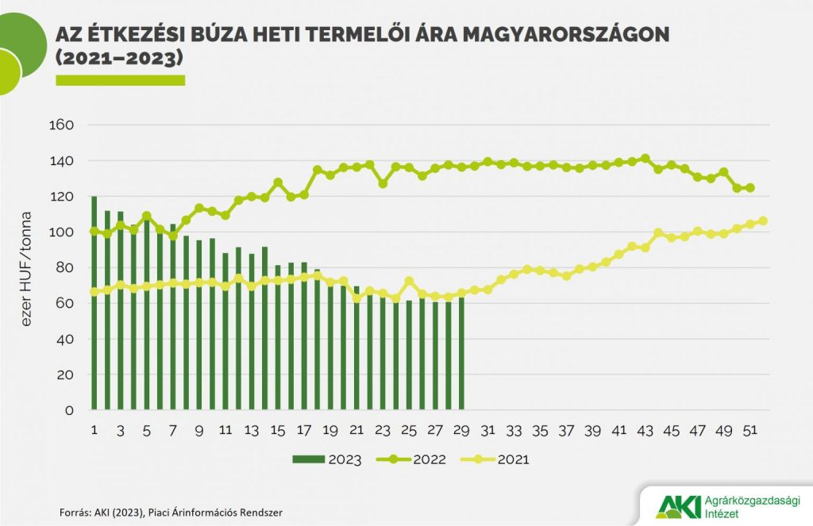 | © Agrárközgazdasági Intézet
Eredeti tartalom: Agrárközgazdasági Intézet
Továbbította: Helló Sajtó! Üzleti Sajtószolgálat
Ez a sajtóközlemény a következő linken érhető el:

